Mönster och talföljder – Pascals triangel ur slantsingling
Lektionstema: | Mönster och talföljder – Pascals triangel ur slantsingling
Kleinåret: | 2017/2018
Om materialet: | Kurs 1.  Lektionen behandlar: talföljder och mönster, sannolikhet, träddiagram och Pascals triangel
Lektionen har inspirerats av: | Föreläsning om talserier av Johan Wästlund
Lektionspilot: | Cecilia Eriksson
Ansvarig kleinperson: | Samuel Bengmark
Tillsammans med: | Camilla Nilsson, Glenn Wouda, Ludmila Johansson, Michael Thors och Johan Wästlund.

Förberedelser
Innan lektionen: | - Testa Galtonbräda på länk. Sätt igång denna i början av lektionen (eller dagen om möjligt)  - Pascals triangel med förklaring av 100:e raden
Material: | Länk: https://phet.colorado.edu/en/simulation/legacy/plinko-probability
Tidsåtgång: | 60 min
Svårighetsgrad: | Medel
Lämplig för: | Fokus: Ma 1 men utvecklingsbar mot 5.
Nyckelord: | Sannolikhet, talföljder, mönster, Pascals triangel, träddiagram

Hur är materialet tänkt att användas?

Det här materialet består av förslag på diskussionsfrågor och förklaringar som leder eleverna till att upptäcka Pascals triangel i sannolikheter kring slantsingling. Det kan både användas som inspirationskälla och som en ram för en lektionsplanering.

Materialet är uppdelad efter 5E-modellen, dvs: Engage, Explore, Explain, Elaborate och Evaluate. Läs mer här: http://enhancinged.wgbh.org/research/eeeee.html

Teori
Lektionen är baserad på mönstret som uppstår på en Galtonbräda för sannolikheten att hamna exakt i mitten:
2 (1-1) nivåer: 1⁄2
4 (2-2) nivåer: 3/8 = (1/2)*(3/4)
6 (3-3) nivåer 5/16 = (1/2)*(3/4)*(5/6)
8 (4-4) nivåer: 35/128 = (1/2)*(3/4)*(5/6)*(7/8)
100 (50-50) nivåer:
(1/2)*(3/4)*...*(99/100)
Med ”nivå” menas att kulan på Galtonbrädan har åkt ett steg ner.

Lektionsplanering
Nedan är ett förslag på hur lektionen kan gå till i ordning, i form av frågor, tankeväckare och förklaringar.

Engage
- Vad är sannolikheten för fifty-fifty om man singlar slant 100 gånger?

Explore
- Hur kan vi gå tillväga för att ta reda på det?

Explain

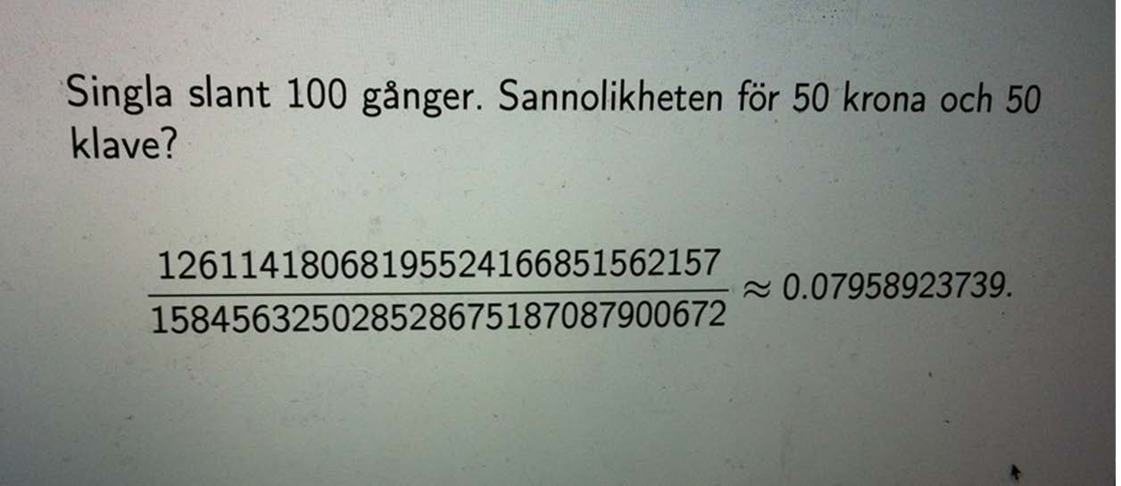
Explore
Kan vi testa detta?
- Använd Galtonbräda. Länktips: https://phet.colorado.edu/en/simulation/legacy/plinko-probability. Välj 2 rader.
- Undersök med hjälp av att rita träddiagram. Räkna tillsammans ut totala antalet vägar och gynnsamma antalet vägar för nivå 2 (bild på träddiagram med 2 nivåer).
- Vi kopplar slantsingling till Galtonbrädan. Varför är vi intresserade av mittersta stapeln och varför fungerar det bara med jämnt antal nivåer.
- Vad blir sannolikheten (kvoten) efter 10, 100 och 1000 försök? Vi visar att Pascals triangel kan användas för att visa på gynnsamma fall till mittenstapeln på Galtonbrädan och sambandet med slantsingling.
Eleverna får själva undersöka totala antalet vägar och gynnsamma antalet vägar för nivå 4 (med föregående diskussion om varför det måste bli nivå 4 och inte nivå 3 Eleverna får visa på tavlan de olika sätten.

Explain
Titta på den talföljd som bildas för sannolikheten att hamna i mitten vid jämt antal nivåer i Galtonbrädan.
2 (1-1) nivåer: 1⁄2
4 (2-2) nivåer: 3/8 = (1/2)*(3/4)
6 (3-3) nivåer 5/16 = (1/2)*(3/4)*(5/6)
8 (4-4) nivåer: 35/128 = (1/2)*(3/4)*(5/6)*(7/8)
100 (50-50) nivåer:
(1/2)*(3/4)*...*(99/100)

Elaborate
Ma 2
- Visualisering av normalfördelning med Galtonbrädan.
Sannolikheten för ett viktat träd.

Evaluate
- Det här är rad nummer 7 i Pascals triangel.
- Hur ser rad nummer 8 ut? Rita eller beräkna.

Referenser
Föreläsning Johan Wästlund
Länk för simulering (Galtonbräda): https://phet.colorado.edu/en/simulation/legacy/plinko-probability

